|  |  |
| --- | --- |
| 수 신 | 각 언론사 사회부·국제부 |
| 발 신 | **미얀마 민주주의를 지지하는 한국시민사회단체모임 (106개 단체)**  (담당 : 국제민주연대 나현필 010-5574-8925) |
| 제 목 | [보도자료] 미얀마 8888 항쟁 36주년 기념 기자회견 개최 / 2024. 8. 8.(목) |
| 날 짜 | 2024. 08. 08. (총 7 쪽) |
| **보 도 자 료** | |
| 미얀마 민주주의를 향한 시민불복종운동 지지  8888 항쟁 36주년 기념 기자회견 개최  일시 장소 : 2024. 8. 8(목) 오전 11시,  미얀마대사관 무관부앞(옥수동) | |

1. 미얀마 군부 쿠데타가 일어난 지 3년 6개월이 지났습니다. 미얀마 군부의 민간인들에 대한 무차별 공습과 고문, 방화와 살해가 지속되고 있는 가운데 소수민족과 시민저항군의 반격으로 군부는 수세에 몰리기도 하지만 여전히 미얀마 민주주의의 승리로 가는 길은 험난한 실정입니다.
2. 오늘(8/8)은 미얀마 8888 민주항쟁 36주년이 되는 날입니다. 1988년 8월 8일 미얀마에서 일어난 미얀마 민중들의 민주주의를 향한 염원은 지금도 계속되고 있습니다. 미얀마 민주주의를 지지하는 한국시민사회단체모임(약칭 미얀마지지시민모임, 106개 단체)은 3년째 계속되고 있는 미얀마 봄의 혁명과 함께 하겠다는 결의를 다시 한번 밝히기 위해 오늘(8/8) 오전 11시, 미얀마 대사관 무관부([성동구 한림말3길 23-2](https://naver.me/FiOG7Six)) 앞에서 기자회견을 개최하고, 미얀마 민주주의를 향한 시민불복종운동을 지지하였습니다. 기자회견에는 한국에서 미얀마 민주주의를 위해 활동하는 미얀마인들이 참석하였습니다.
3. 기자회견 후 참석자들은 오후 12시부터 6시까지 광화문 광장에서 릴레이 1인 시위를 진행하며 미얀마 민주주의에 대한 시민들의 관심과 연대를 호소하였습니다.

**▣ 프로그램**

* 사회_ 나현필 / 국제민주연대
* 미얀마 군부 쿠데타 이후 희생된 미얀마 시민들을 위한 추모
* 발언1_ 여암스님 / 실천불교승가회
* 발언2_ 띤테이아웅/군부독재타도위원회
* 발언3_ 권현우 / 한베평화재단
* 발언4_ 상현 / 국가폭력에 저항하는 아시아 공동행동
* 발언5_ 박상훈 신부 / 사단법인 아디
* 발언6_ 나웅찬 / 성공회대 국경없는 민주주의 학교
* 기자회견문 낭독

미얀마어_ 띤테이아웅(군부독재타도위원회)

한국어_ 명숙(인권운동네트워크 바람) / 류순권 목사(한국기독학생총연맹KSCF)

* 미얀마지지시민모임 입장 전달_ 강인남(해외주민운동연대) / 윈퍼마웅(민족통합정부 한국대표부)

**▣ 붙임1. 기자회견문**

**▣ 붙임2. 기자회견 사진**

**▣ 붙임1. 기자회견문**

미얀마 민주주의를 향한 36년 간의 외침,

그 여정에 끝까지 함께 할 것이다

1988년 8월 8일, 미얀마 전역을 뒤덮었던 민주주의를 향한 미얀마 시민들의 외침은 36년이 지난 지금도 여전히 지속되고 있다.

미얀마 군부는 자신들의 권력을 유지하기 위해 잔혹한 전쟁범죄를 노골적이고 빈번하게 저지르고 있다. 2021년 2월 1일 발생한 쿠데타 이후, 미얀마 군부에 의해 무고한 시민 5,400여 명이 살해당했고, 27,000명이 수감되었다. 집을 떠나 난민이 된 미얀마 시민들은 250여만 명에 달한다. 그럼에도 미얀마 시민들은 지금까지 민주주의를 향한 불복종 저항 운동을 이어가고 있다.

미얀마 군부는 수십 년간 군사 독재 정권을 이어왔다. 2021년 쿠데타 이후에는 지금까지 ‘비상사태’를 반복적으로 연장하며 자신들이 공언한 선거를 치를 능력이 없음을 스스로 증명하고 있다. 더구나 지난 8월 5일 저항군은 군부의 북동부 군사령부를 쿠데타 이후 처음으로 장악했다. 이는 군부가 수세에 몰리고 있음을 반증하는 것이자, 저항군과 일상에서 군부 독재에 저항하는 시민들의 힘이 만들어 낸 결과이다.

미얀마 시민들의 저항이 지금까지 이어질 수 있었던 것은 국내와 국외에 거주하는 미얀마 시민들이 한마음으로 민주주의를 열망하기 때문이다. 특히 지난 7월 무더운 날씨에도 불구하고 재한 미얀마 청년들은 부산에서 시작하여 서울까지 한국 시민들의 연대를 호소하며 걸었다. 이는 한국에 있는 미얀마 시민들이 얼마나 민주주의를 열망하는지를 보여주는 상징적인 모습이다. 또한, 이들을 향해 한국 시민들은 세 손가락을 들어 올리며 미얀마의 민주주의에 대한 지지와 연대를 보냈다.

그러나 미얀마 군사 독재를 종식 시키기 위해서는 여전히 많은 과제가 놓여 있다. 군부는 궁지에 몰릴수록 더욱 잔인한 방법으로 시민들에게 보복하고 있으며, 한국기업들은 계속해서 미얀마 군부 정권하에서도 여전히 사업을 진행하며, 군부에 이익을 제공하고 있다. 세계 곳곳에서 발생하고 있는 전쟁과 집단학살로 인해 미얀마에 대한 국제사회의 관심도 줄어들어 들고 있는 것도 현실이다.

그러나 우리는 폭력과 억압으로 장악한 권력은 반드시 몰락한다는 사실을 알고 있다. 최근 방글라데시 시민들의 저항으로 폭력적이고 부패한 정권을 무너뜨린 것처럼, 민주주의를 향한 미얀마 시민들의 열망으로 군부 독재를 종식 시킬 것이라고 믿는다. 그날이 하루라도 빨리 올 수 있도록 한국 시민사회는 미얀마 시민들과 연대할 것이며, 미얀마 군부와 협력하는 한국 기업들에 대한 비판과 감시를 멈추지 않을 것이다. 또한, 한국 정부가 미얀마 군부와 협력하지 않도록 계속해서 요구해 나갈 것이다.

어떤 어려움이 있더라도, 미얀마 시민들과 함께 세 손가락을 들어 올리며 36년째 지속되고 있는 민주주의를 향한 이 여정의 끝을 보고야 말 것이다.

2024년 8월 8일

기자회견 참가자 일동

**▣ 붙임2. 기자회견 사진**

▼ 2024.8.8.목. 오전 11시, 미얀마대사관 무관부 앞, 미얀마 민주주의를 향한 시민불복종운동 지지 8888 항쟁 36주년 기념 기자회견 <사진 = 미얀마지지시민모임>

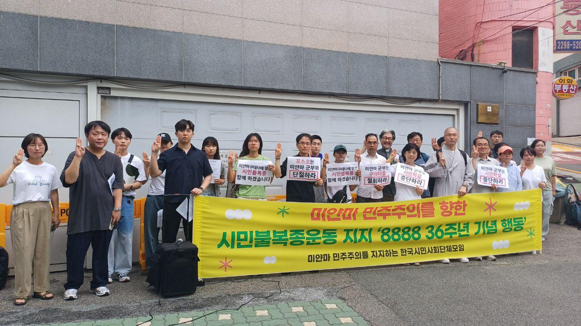

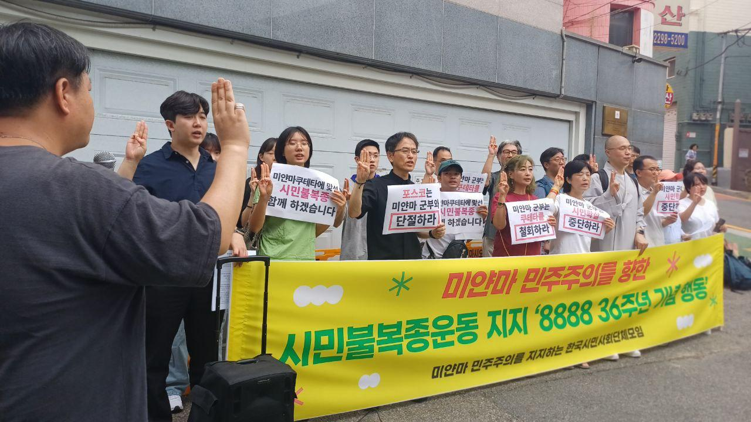

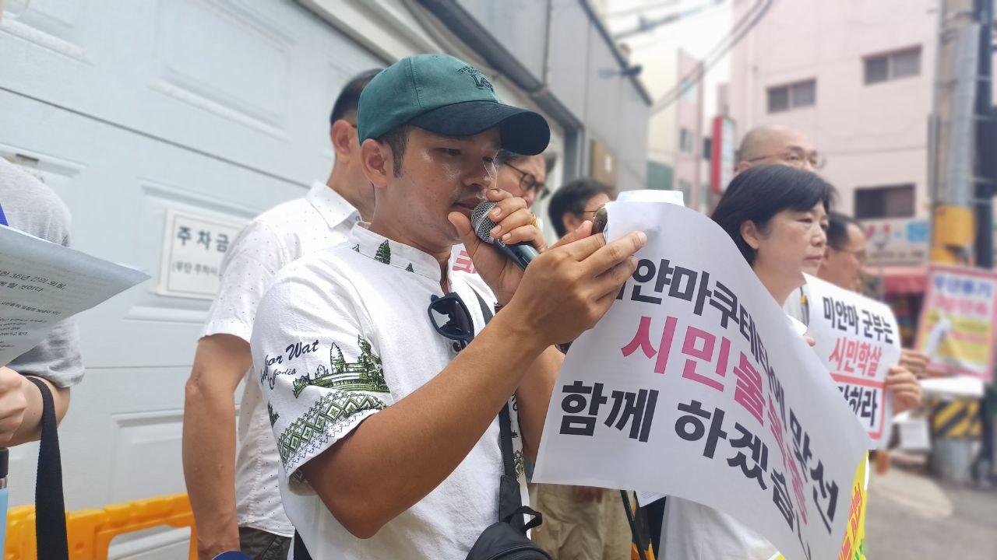

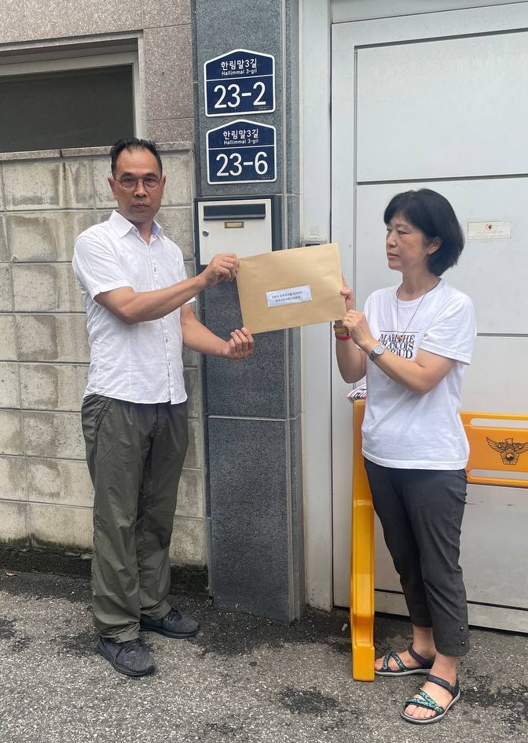

▼ 2024.8.8.목. 오후 12시, 광화문 광장, 릴레이 1인 시위 <사진 = 미얀마지지시민모임>

